**Тема: Политическое поведение. (2 ур. Политический терроризм)**

**Цель**: формирование научных представлений о таких важнейших явлениях общественной жизни, как политическая культура и политическое поведение личности.

Задачи: познакомить с многообразием форм политического поведения и способами его регулирования; развивать умение работать с учебным текстом, анализировать, представлять результаты своей деятельности.

**Ход урока**

1. **Орг. момент.**
2. **Проверка дом задания**
3. **Изучение нового материала**
4. Актуализация знаний.

Беседа по вопросам:

- Что такое политика? (это деятельность органов государственной власти и государственного управления, отражающая общественный строй и экономическую структуру страны, а также деятельность партий и других организаций, общественных группировок, движений, определяемая их интересами и целями; образ действий, направленных на достижение определенных целей)

- Что такое политическая деятельность? (это систематическое сознательное вмешательство индивидов или групп в систему общественно – полит-х отношений с целью приспособления ее к своим интересам, идеалам, ценностям)

- Назовите субъекты и объекты политики.

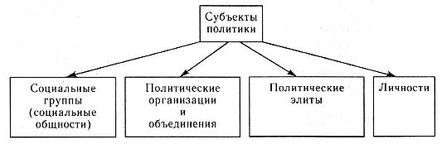

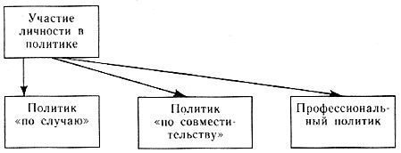

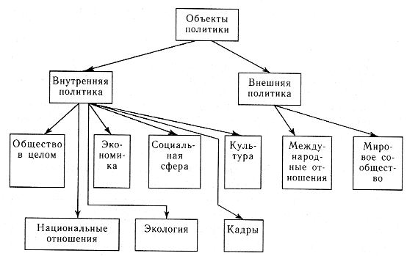

- Что такое политическая культура? (совокупность ценностей, установок, убеждений, ориентаций и выражающих их символов, которые являются общепринятыми и служат упорядочению политического опыта и регулированию политического поведения всех членов общества)

- А что такое политическое поведение? На с. 173 найдите ответ.

**2) Полит поведение** – это поступки и действия субъекта политики.

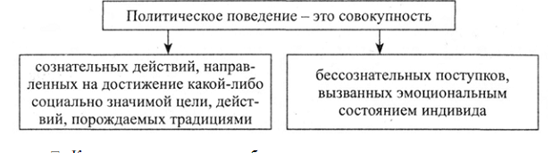

Решающее значение в полит поведении играют осознанные полит интересы и ценности личности, которые, в свою очередь, зависят от положения личности в обществе

Политическое поведение охватывает все формы полит активности личности, её действия и бездействия.

**Формы полит поведения многообразны**.

**Работа с текстом учебника.**

**Задание**: прочитать с. 174, составить схему «Формы полит поведения».

Проверка задания.

1. Открытые (участие в выборах, манифестациях, митингах) и закрытые (полит пассивность)
2. По целевой направленности: конструктивное и деструктивное
3. По преемственности: традиционные и инновационные
4. Индивидуальное, групповое и массовое
5. По соответствию господствующим нормам: нормативные и отклоняющиеся
6. Патологические - это крайне аффективные состояния, потребность во вражде, агрессии, антагонизме, состояния паники, маниакальные полит предубеждения.
7. Протестные – проявление негативного отношения к полит системе в целом и к отдельным элементам, нормам, ценностям, решениям. Это могут митинги, демонстрации, шествия, пикетирование, забастовки.
8. Электоральное поведение.

- Что такое электорат?

**Электоральное поведение зависит от целого ряда факторов.**

***Факторы:***

- устойчивая связь избирателей с партией в устойчивой парт системе;

- часть избирателей голосует за кандидатов и партии, которые предлагают приемлемое решение проблем;

- голосование за кандидата, кот понравился.

- Как называется уклонение от участия в выборах? (абсентеизм)

- Как можно преодолеть равнодушие, полит апатию? (привлечение СМИ, которые дают представление о полит партиях, лидерах, силах).

Можно выделить и ***экстремальные*** (крайние) формы политического поведения.

**Экстремизм (**от лат.  extremus  — крайний) — это приверженность в политике к крайним взглядам и мерам, правовой нигилизм, поведение, преступающее правовые и моральные нормы. За последние десятилетия мир был свидетелем множества проявлений правого и левого политического экстремизма.

- Приведите примеры политического экстремизма.

**Пример:** В качестве субъектов политического экстремизма могут выступать как отдельные лица и партии, так и целые государства или союзы государств. Примером политического экстремизма на международной арене может служить внешняя политика тоталитарных режимов, выражающаяся в экспорте разного рода мессианских идей: “пролетарской революции” (СССР), “нового порядка” (нацистская Германия), “исламской революции” (фундаменталистский Иран). Элементы политического экстремизма могут обнаруживаться и в политике демократических государств, если они играют роль мирового (или регионального) полицейского.

Есть примеры организации и деятельности экстремистских организаций, которые нередко стремятся вызвать массовые беспорядки. Их воздействию подвержены случайные, временные скопления людей: участники собраний или митингов, демонстраций, толпа на улице.

В политизированной толпе вероятны проявления ***аффективного, бессознательного*** поведения. **Аффективное** (от лат.  affectus  — душевное волнение) поведение проявляется в бурно протекающей реакции субъекта на сильный внешний раздражитель, при которой сознательный контроль человека над своими действиями вытесняется частично или полностью. Для толпы характерны нетерпимость, импульсивность, раздражительность, податливость внушению, односторонность чувств и изменчивость. Ответственность человека за свои поступки как бы растворяется в эмоциях толпы. Толпа таит в себе опасность аффективного поведения, агрессивности, массовых беспорядков, насилия.   
  
**4)   Политический терроризм.**К экстремистским типам политического поведения относится терроризм. **Терроризм** – это одна из глобальных проблем современности. Решать её нужно сообща.

**Политический терроризм** — систематическое или единичное осуществление насилия с применением оружия (взрывы, поджоги, организация катастроф и т. п.) или угроза применения насилия, причиняющего вред людям и имуществу, с целью создания обстановки страха, паники, ощущения тревоги, опасности, недоверия к власти. Главное — запугивание правительства и населения.

**Участники террорист организаций:**

- представители маргинальных слоев.

**Задание:** Попробуйте составить портрет – характеристику террориста (в тетради)

- принадлежит к определенной социальной, религиозной, национальной группе, озлобленность, нетерпимость, презрение к человеческой жизни, агрессивны,

**Работа с текстом учебника.**

**Задание**: прочитать с. 177, назвать причины терроризма.

Проверка задания:

- неравномерное распределение ресурсов, доходов и богатства внутри отдельных стран и между странами;

- обострение проблемы бедности;

-концентрация населения в городах, создающая опасность их перенаселения и деградации;

-усиление конфронтации между этническими группами и культурными слоями, приводящее к росту агрессивного поведения, к пренебрежению законами и усвоению маргинальной частью населения преступного опыта;

- сопротивление глобализации, стремление к сохранению национальной (религиозной) самобытности.

**- Назовите методы террористов**

**Методы террористов:** похищения, угрозы и шантаж, взрывы в общественных местах, захват зданий и организаций, захват заложников.

Терроризм носит международный характер, и государства принимают совместные усилия по борьбе с ним.

1. **Регулирование политического поведения**

Политическое поведение людей, как и любое другое, регулируется обществом и государством в различных формах.

1. Правовое регулирование. В каждом государстве есть правовые нормы, законы, которые призваны охранять безопасность общество и государства.

2.Демократические ценности, определяющие цивилизованные правила игры на политической арене.

3.Организованность субъектов политики, т е наличие полит организаций.

4.Полит поведение рационализирует полит образование и распространение правдивой полит информации.

5.Наличие полит лидера, который своим умением может снимать чрезмерную политическую напряженность и возбуждение массы, содействовать рационализации предпринимаемых действий, обладает способностью вести за собой последователей по пути соблюдения правовых, политических и моральных норм.

Эффективное действие названных факторов позволяет при высоком уровне активности субъектов политики удерживать политическую жизнь в рамках норм, признанных обществом и государством.   
**Итог урока. Дом задание: п. 15**